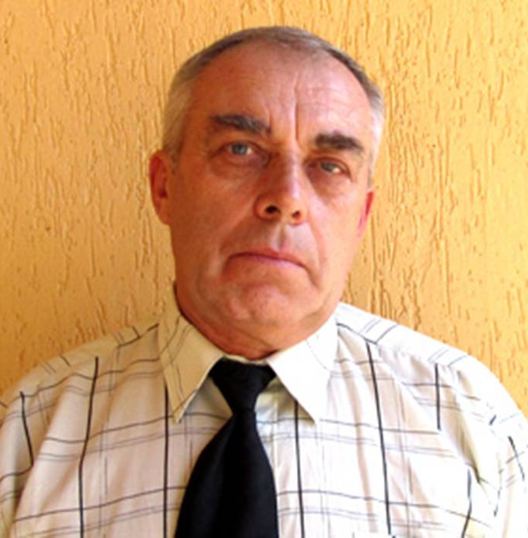
Уладзімір Васільевіч Харкевіч – геолаг, паэт. Нарадзіўся 19 красавіка 1947 г. у вёсцы Сасноўка Лунінецкага раёна. Сярэднюю школу скончыў у Лунінцы, затым вучыўся на геалагічным факультэце Львоўскага універсітэта. Першыя гады працы прайшлі на радзіме: наш зямляк даследаваў Жыткавіцка-Мікашэвіцкі рэгіён, а пасля пераехаў да жонкі ў Львоў, там стаў кандыдатам геолага-мінералагічных навук. Аўтар каля 40 навуковых і навукова-метадычных прац, мае 4 аўтарскіх пасведчанні на вынаходніцтвы. Паэзіяй захапляецца з дзяцінства, піша на беларускай, рускай, украінскай мовах. Уладзімір Харкевіч — аўтар зборнікаў вершаў «Кусочок души» (укр), «Радзімае», «З радзімай у сэрцы», «Радзіма любая мая», сааўтар зборнікаў вершаў выпускнікоў геалагічнага факультэту Львоўскага нацыянальнага універсітэту імя Івана Франка «…ветру и солнцу брат» (2009), «…сердцем не стареть» (2011). Для многіх вершаў У. Харкевіча характэрна настальгія па Сасноўцы, родным Палессі.

У. В. Харкевіч і Лунінец
- Грабовіч, Я. З радзімай у сэрцы / Я. Грабовіч // Информ- прогулка. 1999. 3 апреля.
- Уладзімір Харкевіч // Информ- прогулка. 1999. 3 апреля.
- “Пакліч, радзіма, сына…” // Информ-прогулка . 2001. № 30.
- Уладзімір Харкевіч // Літаратурная карта Берасцейшчыны / укл. А. Крэйдзіч. Брэст : Брэсцкая друкарня, 2008. С. 325.
- Зарэцкая, В. Уладзімір Харкевіч (1946) // Зарэцкая, В. Зарунела літаратурная ніва…: Літаратурныя старонкі гісторыі Лунінеччыны / Вера Зарэцкая. Лунінец, 2008. С. 4-5.

